AI视觉分选机（工业外观/缺陷/尺寸/异物）
厂家采购对比调研报告
报告说明： 本报告精选5家AI视觉分选机专业制造商，均为工商注册在营企业，涵盖A股上市公司，机器视觉行业龙头及创新型AI企业，聚焦坚果/食品/工业外观检测分选领域，供采购决策参考。
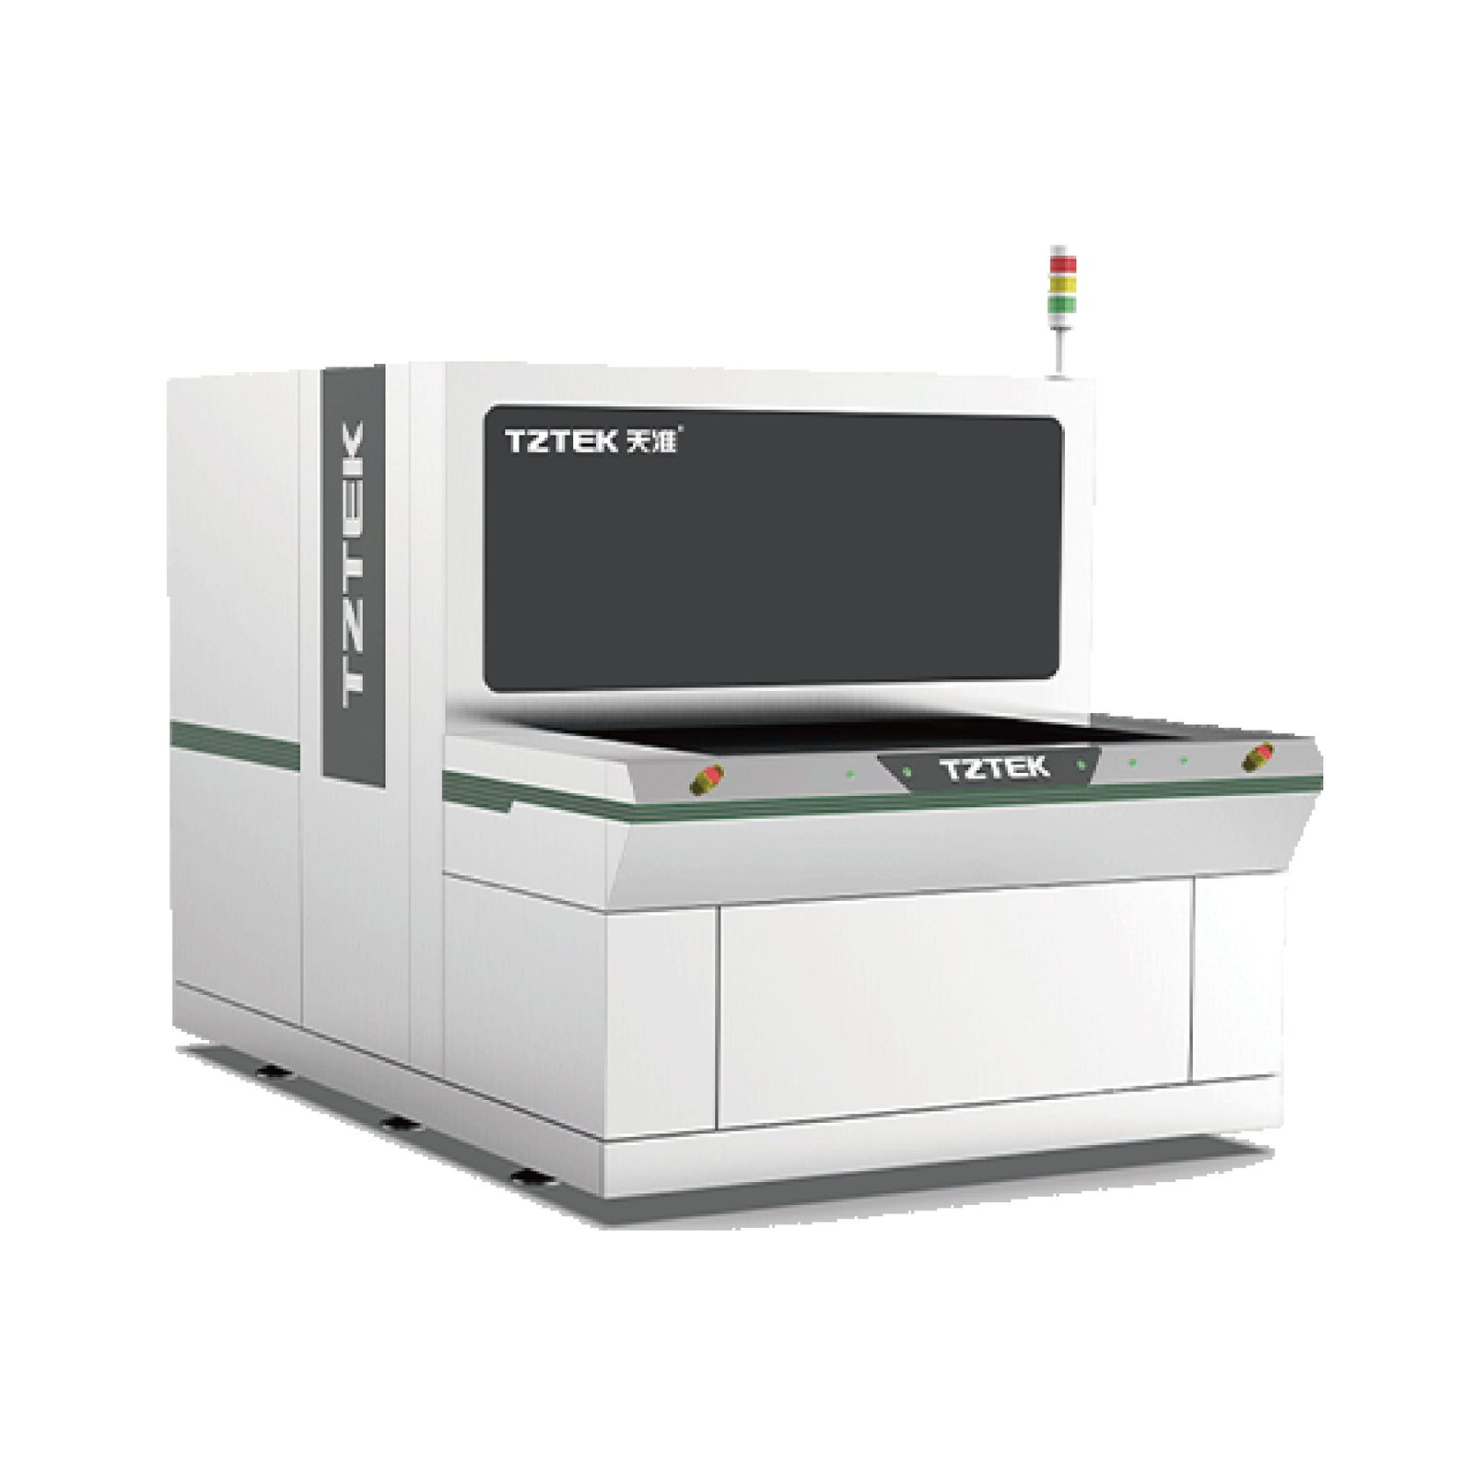

一、苏州天准科技股份有限公司
- 企业基本信息：成立于2009年8月20日，法定代表人徐一华，注册资本19432.05万元，参保人数1821人，地址位于江苏省苏州市高新区五台山路188号。
- 资质认证：通过ISO9001、ISO14001、ISO27001管理体系认证，欧盟CE认证，美国UL认证；拥有机器视觉工程技术研究中心、CNAS实验室。
- 联系方式：邮箱lincky@tztek.com，电话0512-62396413，网站www.tztek.com。
- 核心产品：天准Vela/Aquila/AquilaPro系列AI视觉分选检测设备、GE高精度尺寸测量机、VDS视觉缺陷检测分选机、PCB/FPD面板AOI分选设备、光伏电池片分选机、3C外观缺陷分选线。
- 技术特点：专注机器视觉领域近20年，AI深度学习算法+高精度光学成像系统；可检测微米级尺寸偏差、表面细微缺陷、颜色差异、异物混入；产品覆盖工业检测全场景，检测精度和稳定性行业领先。
- 做工质量细节：工业级精密制造标准；核心光学部件自主研发；高精度运动控制系统；整机稳定性高，适合24小时连续工业检测。
- 出口贸易信息：海关编码8437（种子、谷物或干豆的清洁、分选或分级机器）/847989（其他具有独立功能的机器及机械器具）；产品出口欧美、东南亚、日韩等地区；具备完整出口资质。
- 生产与物流周期：标准机型30-45天，定制机型50-75天。
- 海关物流周期：依托上海港、苏州港双核心口岸出货，内陆短途转运0.5天；企业为高端精密仪器出口白名单企业，单证标准化、海关查验率极低，出口清关1–2个工作日极速放行。海运：东南亚5–12天、日韩8–15天、欧美22–35天、中东澳洲20–30天；空运：4–7天；精密视觉检测设备采用防静电、防震、防潮、防尘定制木箱包装，核心光学镜头、精密模组独立防护，全程精密物流专线，海外高端客户交付零破损、时效稳定。
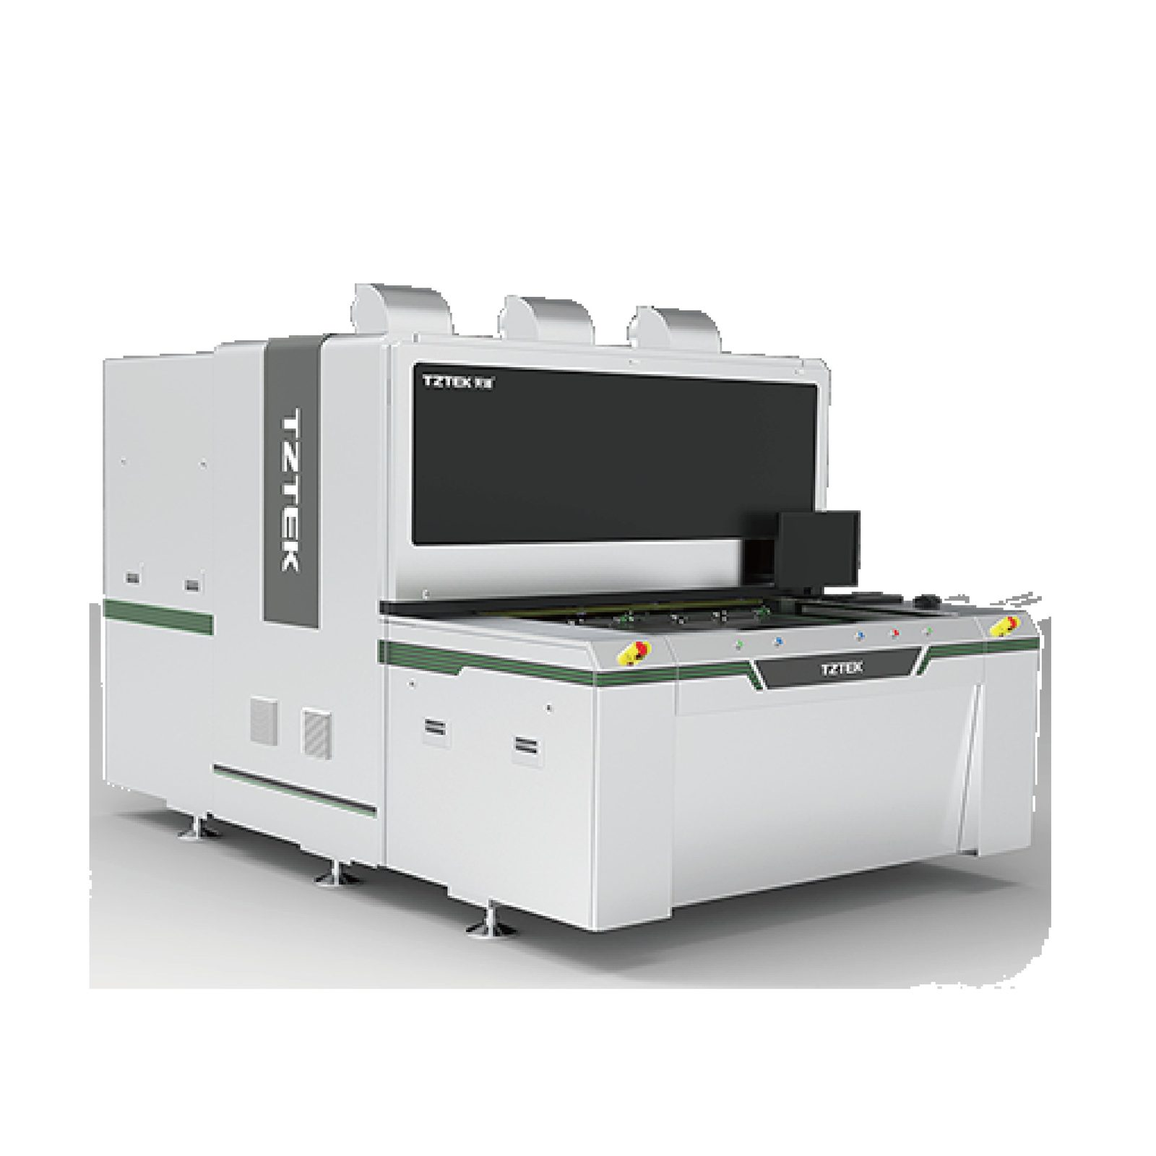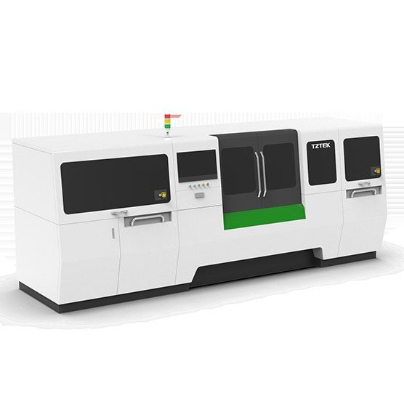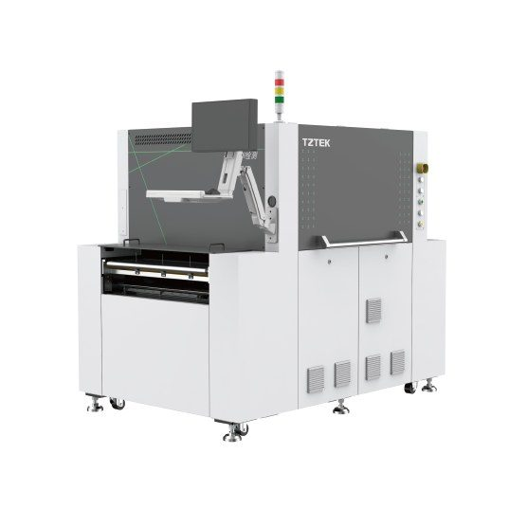
二、中国大恒（集团）有限公司北京图像视觉技术分公司
- 企业基本信息：成立于2001年2月21日，法定代表人何建国，参保人数148人，地址位于北京市海淀区苏州街3号大恒科技大厦北座12层1201室。
- 资质认证：通过ISO9001质量管理体系认证，欧盟CE认证，美国FCC认证，RoHS认证；北京市高新技术企业；曾获中科院科技进步奖；中国机器视觉产业联盟（CMVU）副理事长单位。
- 联系方式：邮箱marketing@daheng-imaging.com，电话010-82828878，网站www.daheng-imaging.com。
- 核心产品：工业相机、图像采集卡、机器视觉软件平台、视觉检测系统、AI缺陷检测分选设备。
- 技术特点：大恒集团为中国科学院下属企业，技术底蕴深厚；拥有自主研发的工业相机及图像处理算法；AI深度学习缺陷检测技术成熟；可提供从硬件到软件的全套机器视觉解决方案。
- 做工质量细节：中科院系精密制造标准；工业相机采用高性能传感器；图像处理算法自主可控；系统集成度高、运行稳定。
- 出口贸易信息：海关编码8437/847989；产品出口欧洲、北美、东南亚等地区；具备完整出口资质。
- 生产与物流周期：标准机型15-25天，定制机型25-40天。
- 海关物流周期：内陆转运至天津港、北京空港1天；国企标准化外贸报关体系，单证完备、审单通过率100%，常规出口清关1–3个工作日。海运：东南亚6–14天、欧美23–38天、非洲南美28–42天；空运5–8天；工业相机、图像视觉模组属于高精密仪器，采用真空防潮+防震框架双层防护包装，适配高端科研、工业自动化海外项目交付，清关流程成熟、无延误风险。
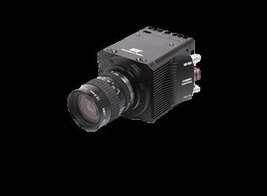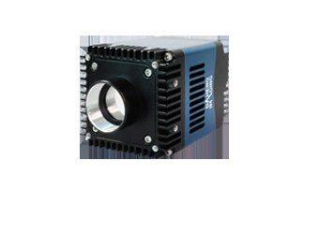
三、凌云光技术股份有限公司
- 企业基本信息：成立于2002年8月13日，法定代表人姚毅，参保人数447人，地址位于北京市海淀区翠湖南环路13号院7号楼7层701室。
- 资质认证：通过ISO9001、ISO14001、ISO27001管理体系认证，欧盟CE认证，美国UL认证；国家级专精特新“小巨人”企业；拥有北京市企业技术中心、博士后科研工作站。
- 联系方式：邮箱marketing@lusterinc.com，电话010-52348500，网站www.lusterinc.com。
- 核心产品：凌云光VisionWare算法平台、VisionAI深度学习平台、PrintingVision印刷质量在线检测分选系统、ElectronicVision 3C/FPD视觉分选系统、NewEnergyVision锂电/光伏视觉分选、LabelVision标签/软包外观分选、ConsumerVision消费电子外观检测、FoodVision食品/医药分选线。
- 技术特点：自主研发VisionAI深度学习算法平台，AI算法能力行业领先；覆盖印刷包装、3C电子、新能源、食品医药等多个行业；可识别复杂外观缺陷、尺寸偏差、异物杂质；系统集成能力强，可对接自动化产线。
- 做工质量细节：精密工业设计标准；核心软件算法自主研发；硬件系统采用高性能工业相机及光源；整机稳定可靠。
- 出口贸易信息：海关编码8437/847989；产品出口欧美、东南亚、中东等地区；具备完整出口资质。
- 生产与物流周期：标准机型20-30天，定制机型35-50天。
- 海关物流周期：依托天津港、上海港出货，内陆转运1天；上市高新企业精密设备出口资质完善，长期承接海外智能制造、视觉检测项目，清关时效稳定1–2个工作日。海运：东南亚5–13天、中东21–32天、欧美21–36天、澳洲19–28天；空运4–9天；3D视觉设备、智能检测系统采用精密仪器专属加固包装，防震动、防光学镜片磨损，适配长距离远洋运输，全球交付链路成熟。
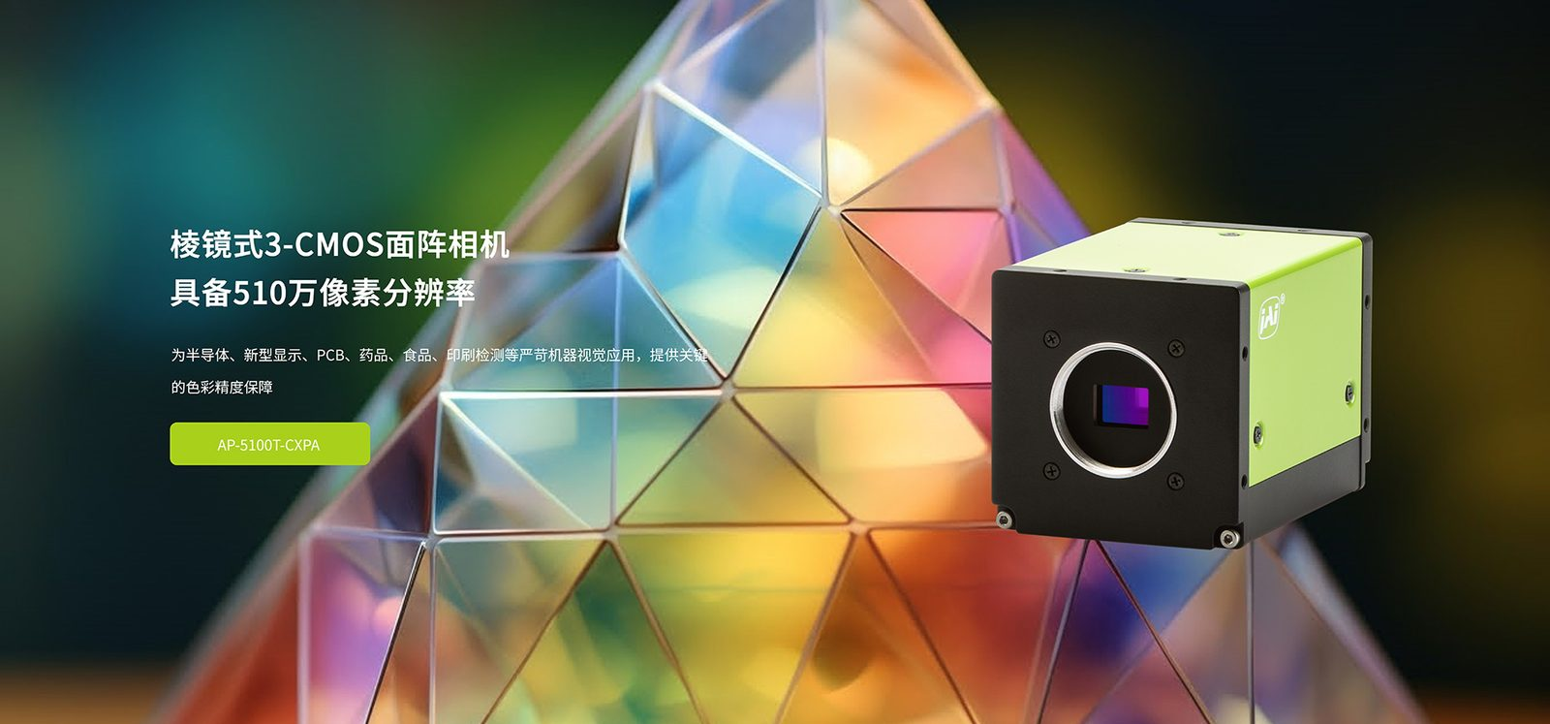
四、深圳市鹰眼在线电子科技有限公司
- 企业基本信息：成立于2010年9月19日，法定代表人丁晓华，参保人数250人，地址位于深圳市龙岗区园山街道保安社区联合路13-1号1号厂房101。
- 资质认证：通过ISO9001、ISO14001管理体系认证，欧盟CE认证；国家高新技术企业、深圳市高新技术企业；拥有60+项专利及软件著作权。
- 联系方式：邮箱admin@eol-vision.com，电话0755-28708353，网站https://www.eaglesight.com.cn/。
- 核心产品：AOI自动光学检测仪、AI外观缺陷检测分选机、3D视觉检测系统、PCB/FPD检测分选设备。
- 技术特点：专注AOI外观检测领域15年；AI深度学习检测算法成熟稳定；可精准识别表面划伤、脏污、变形、尺寸偏差等缺陷；适用于电子元器件、3C零部件、食品包装等多种产品外观检测。
- 做工质量细节：精密光学系统设计；工业级相机及镜头配置；高精度运动平台；整机运行稳定，检测精度高。
- 出口贸易信息：海关编码8437/847989；产品出口东南亚、中东、南美等地区；具备出口资质。
- 生产与物流周期：标准机型15-25天，定制机型25-35天。
- 海关物流周期：深圳盐田港、蛇口港本地直发，内陆转运0.5天，珠三角口岸船期最密集、通关效率极高；精密电子视觉设备出口清关1–2个工作日极速放行。海运：东南亚4–10天、港台2–5天、欧美20–33天、中东非洲19–30天；空运3–6天；高速视觉检测设备、在线精密检测模组采用防静电密封包装+实木加固，适配大批量精密设备外贸快速交付，查验率极低、交付周期可控。

